

**NOVENA MENESIANA**

**OCTUBRE 2024**

1. **NOTICIAS DE LA APLICACIÓN**

El 1 de octubre se reunieron tres especialistas que estudiaron la curación de Enzo Carollo para dar conclusiones comunes. Si esta práctica favorece la inexplicabilidad, podremos ver cómo proceder con el Dicasterio de las Causas de los Santos.

Al mismo tiempo estamos estudiando los expedientes de algunos Hermanos que han dejado importantes huellas de “santidad”. Los Hermanos que están más avanzados en este estudio son el Hermano Zoël Hamon y el Hermano François Cardinal. Por el momento la exigencia prioritaria es la cosecha de testimonios de vida, pero sobre todo de la reputación de santidad entre quienes han conocido, directa o indirectamente, a los siervos de Dios, así como los favores atribuidos a ellos.

1. **INTENCIONES DE ORACIÓN**

Seguimos orando por nuestros pequeños: Tommaso, 6 años, mejora continua en el sistema digestivo; Alessandro, 8 años, cáncer avanzado con metástasis; Greta, 9 años que se convirtió en un ángel del cielo. Oremos también por nuestros Hermanos enfermos, especialmente por el Hermano Alain Josselin, que fue sometido a otra importante operación el 13 de octubre. Una recomendación al Padre también para Inès Kato, prima del Hermano Steven: operación en la cabeza y para Liliana que sobrevive para sorpresa de los médicos. Una oración para que el Señor acoja en su Reino del Paraíso a la señora Caroline Gayiya, hermana del Hermano Gérard Byaruhanga.

1. **FAVORES OBTENIDOS GRACIAS A LA INTERCESIÓN DEL P. DE LA MENNAIS (Colección del Hno. Jean-Charles Bertrand)**

*“Mi cuñada sufrió violentos ataques nerviosos y quedó reducida a un estado tan doloroso que tuvo que ser enviada al hospital. Las Hermanas Enfermeras y los médicos declararon que había esperanzas de salvarla, pero que tardaría varios meses en recuperarse. Durante mi visita a Montreal le regalé una imagen con la reliquia de nuestro Venerable Padre. Le prometí que comenzaríamos una novena con los jóvenes cuando regresara a Plattsburgh. Terminada la novena, se obtuvo el favor solicitado. Tiempo después recibí de mi hermano las siguientes líneas: “En cuanto a la curación de mi esposa, todavía estaba esperando para poder ver mejor que no quedara ningún rastro de su enfermedad. Ahora puedo asegurarles que está absolutamente bien, como antes. No puedo obtener el certificado médico, pero sus propias palabras son éstas: “Estos casos nunca se recuperan antes de seis o siete meses y muchas veces esta enfermedad dura un año”. Las Hermanas del hospital me dijeron lo mismo.*

*Posteriormente mi hermano volvió a pedir oraciones al Venerable de la Mennais por el éxito de una operación considerada necesaria por los médicos. Hicimos nuevas peticiones al Venerable Padre quien nuevamente se dignó escuchar nuestras oraciones y concederlas con paternal bondad. Mi hermano se apresuró a escribirme estas pocas palabras: “Estoy feliz de poder traerte buenas noticias sobre mi querida esposa. Ella está mejor y no irá al hospital. Creo que hay algo misterioso, si no milagroso, en este caso. Lleva unas semanas sintiéndose muy bien, sin haber seguido ningún tratamiento.*

*Gracias al Venerable por la ayuda que nos brindó. Espero que esto siga bien”.*

*Si no es seguro que estas historias sean consideradas milagros, no lo son menos para el honor y la gloria de nuestro Venerable Padre, y creo que merecen ser contadas entre los favores que probablemente aumenten la confianza en uno mismo. Le había prometido hacerle saber estos hechos; por eso, mi TRF, me tomé la libertad de hablarte de ello hoy”.*

Hermano Simplice (Canadá, sin fecha)

1. **HUELLAS DE SANTIDAD ENTRE EL FIC: F. URBAIN (FRANÇOIS –JACQUES CLÉRICE): 1802-1880:**

**UN HERMANITO PEQUEÑO DE TIEMPOS HEROICOS: FAMA DE SANTIDAD**

*“El Hermano Urbano fue uno de esos héroes de abnegación, en quienes nuestro Venerable Padre supo infundir su celo ardiente y su valentía de hierro; héroes que dispensan hasta el agotamiento de sus fuerzas y con alegría, a pesar de las condiciones a menudo desfavorables en las que tuvieron que ejercer su doloroso apostolado”. (Las citas no especificadas están tomadas de La Crónica n.8, 1881)* En la historia de la fundación de Hénanbihen (Cotes-d'Armor, Bretaña) se presenta de esta 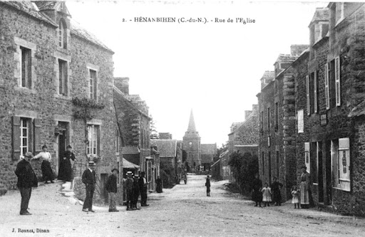

**Hénanbihen - Costas de Armor**

manera: “El primer Hermano llegó a Hénanbihen en 1828 llamado por el rector JM de la Fresnaye y por el alcalde M. de Floyd. No sé el nombre del primer Hermano. Uno de los primeros fue el H. Urbain (François Clérice) de St-Brandan; pasó allí 33 ò 34 años; impartía clases bajo la cripta de la antigua iglesia, bajo la sacristía, un lugar húmedo, mal iluminado y antihigiénico. Dejó la reputación de santo religioso y excelente maestro. Murió en Ploërmel en olor de santidad. Finalmente cumplía funciones de cartero entre Correos y la Comunidad” (Archivo FIC R).

**ORÍGENES E INFANCIA**

François-Jacques Clérice nació en St-Brandan-Plaintel, diócesis de St-Brieuc, tierra bretona de trabajadores y cristianos, el 15 de julio de 1802. Durante la Revolución, la población, de fuerte tradición cristiana, había luchado contra las imposiciones Antieclesiales del gobierno revolucionario. El rector, el Padre François Cormaux, aunque muy cercano al pueblo, fue guillotinado. Los fieles no siguieron a los sacerdotes jurados; por el contrario, participaron en reuniones clandestinas de sacerdotes fieles a la Iglesia, organizaron procesiones nocturnas a los santuarios con miles de participantes y dieron refugio a sacerdotes refractarios. Algunos de ellos también habían participado en la resistencia armada, hasta el punto de unirse activamente a la “chouannerie” organizada. *(Guerra de los Chuanes en Francia)*

La familia Clérice era una de esas familias sólidamente cristianas que habían educado a sus ocho hijos siguiendo fervientes tradiciones religiosas y la fidelidad a Jesús en la Iglesia Católica. En su trabajo, como es tradicional en la región, se dedicaban principalmente al cultivo del lino y su transformación en tejido. También se cultivaba trigo, lo que explicaba la presencia de numerosas panaderías.

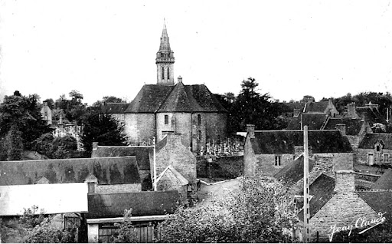

**Saint-Brandan-Plaintel**

Sabemos muy poco sobre la infancia del joven François. [“Su biógrafa Epiphane-Marie nos ofrece más sermones que hechos”, se quejaron los Hermanos del Instituto]. Aprendió sus oraciones en familia y en la iglesia: en su infancia tuvo la oportunidad de vivir un período de relativa libertad religiosa, después de la agitación revolucionaria. Se sabía de memoria el catecismo diocesano a los 9 años y a los 10 recibió la Comunión solemne. Tomó la decisión de confesarse y comulgar todos los meses, así como asistir regularmente a los servicios de la Iglesia en los días festivos. También cultivó una tierna devoción a la Santísima Virgen, alimentada por el rezo diario del rosario en familia. Una de sus características que nos ha trasmitido es su amor franciscano por las criaturas, favorecido por un entorno algo salvaje, pero espléndido: el caos de Gouet, el bosque de Lorge, los campos bien ordenados... “La vista de una flor, el canto de los pájaros, el murmullo del arroyo, el campo cubierto de verdor y cosechas, se unieron a la magnificencia de los cielos para proclamar la gloria del Creador”.

Nuestro biógrafo nos cuenta “que asistió durante varios años al colegio de los Hermanos de Plaintel”. Sabemos que la escuela Plaintel fue fundada en 1830 (Friot EM 18, p.77) por el Hermano Emmanuel (Pierre Aubry). Por tanto, no era posible que el pequeño François la hubiera frecuentado. Pero ciertamente fue educado: hizo el noviciado en 1827 y al cabo de apenas un año ya era maestro. Podemos hacer hipótesis: en Plaintel había un colegio-orfanato de las Hermanas de la Sabiduría cuyo Superior General fue nuestro cofundador, P. Gabriel Deshayes): ¿recibió aquí educación primaria y externa? U otra explicación. En Quintin, ciudad fronteriza con St-Brandan, los Hermanos de la Mennais abrieron un gran establecimiento escolar en 1822. El director era un Hermano muy joven, que pasará a la historia del Instituto por su gran valor como religioso y educador: el Hermano Laurent Haudry (1801-1876). Además de dirigir la escuela, abrió una rama del noviciado central de Ploërmel: acogió a jóvenes de los alrededores, aspirantes a la vida de los Hermanos, con el fin de darles una formación religiosa y educativa inicial y enviarlos a Ploërmel para el año canónico del noviciado. El padre de la Mennais, que tenía gran confianza en el Hermano Laurent, visitaba a menudo a Quintin y cada vez traía consigo algunos de estos candidatos al noviciado, “¡y a veces cinco, seis a la vez!”. Quizás el joven Francisco hubiera aprovechado esta oportunidad que le ofrecía el Hermano Laurent para perfeccionar sus estudios y preparar su viaje a Ploërmel.

Aún así, Francisco, el 16 de julio de 1827, a la edad de 25 años, entró en el noviciado de los Hermanos de la Instrucción Cristiana en Ploërmel, donde recibió el nombre de Hermano Urbain. Fue una decisión bien meditada, dada su edad. Tuvo la suerte de contar con un maestro de novicios muy joven pero especialmente ferviente: el Hermano Antonin Tuloup. Participó en la primera expedición misionera de los Hermanos a las Antillas en 1838 como director general. Pronto contraería fiebre amarilla y sería el primer Hermano que moriría en las Colonias. En el grupo de noviciado del Hermano Urbain había alrededor de cuarenta novicios, muy fervorosos (entre otros el Hermano Ephrem D'Equesne, el Hermano Dosithée Tuloup, y el Hermano Eutrope Le Vacher, que quedaron en los anales del Instituto). Además de ocuparse de su formación religiosa, el H. Urbain “volvió a estudiar con toda la diligencia de que era capaz”.

**HERMANO MAESTRO EN HENANBIEN (COTES D’ARMOR)**

Al finalizar su noviciado, en 1828, el Hermano Urbain fue destinado a la importante comuna de Henanbihen. Fue, en la práctica, el primer maestro. La maestra estaba llena de celo, los niños deseaban ardientemente aprender, pero la escuela no estaba lista. Había una antigua capilla, debajo de la sacristía de la iglesia parroquial de St-Nicolas y St-Guillaume, antiguamente dedicada a Santa Margarita. Se trataba de “una especie de osario, una bóveda semienterrada rodeada de tumbas, que ocupaba una superficie de 22,80 m²; *la altura bajo las vigas*

*(HERMANO, TODO LO QUE LA PARROQUIA*

*TIENE ES ESTE VIEJO ALMACÉN.)*

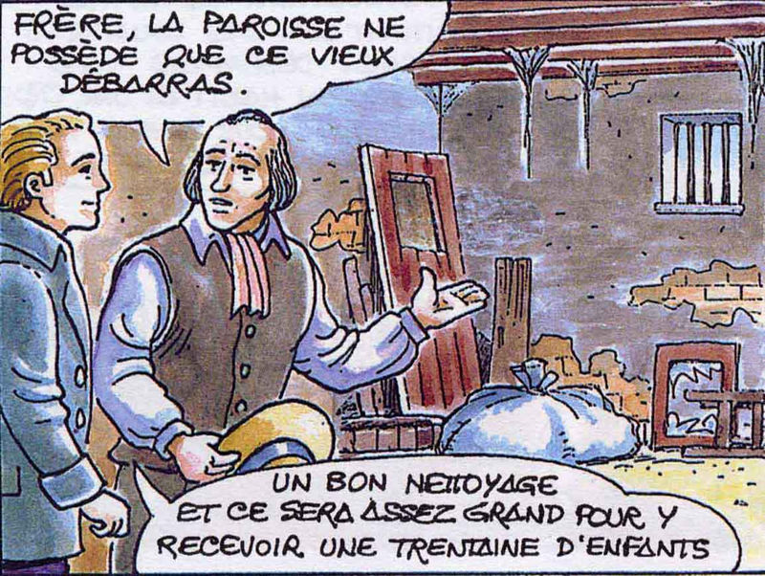

*(UNA BUENA LIMPIEZA Y SERÁ LO SUFICIENTEMENTE GRANDE PARA UNOS TREINTA DE NIÑOS.)*

*era de 2,10 m. El aire y el sol sólo llegaban a través de una puerta y dos pequeñas ventanas. Permanecer un año en tal sepulcro parece algo muy duro y repulsivo; nuestro admirable Hermano pasó allí 18 años [la nueva escuela comenzó a construirse en 1846], sin que se le oyera expresar la más mínima queja”.* Esta presentación del biógrafo no es exagerada. El P. de la Mennais, que había aceptado esta situación inicial, insta continuamente a la administración a “proporcionar una casa más adecuada para la escuela, si quiere conservar un Hermano: es hora de salir del sótano en el que se encuentra estado vegetando tan tristemente durante tantos años”. (Carta del Padre 22-10-1842) “Es imposible que las cosas sigan como están: se necesitan locales más grandes”. (1843) “Ya sea que alquiles o construyas una casa, siempre es deseable que salgas de tu hoyo […] ¡el amo y los niños están en demasiados problemas!” (1844)

Sin embargo, el número de estudiantes no disminuyó. Llenaron este “cobertizo inmundo” en números de 120 a 130. A costa de un enorme cansancio, el P. Urbain impartía sus clases por la mañana y por la tarde con competencia y pasión. Preparó de manera especial el catecismo y lo transmitió con fervor a los alumnos. Los llevaba a las ceremonias parroquiales, especialmente a las celebraciones litúrgicas. El Fundador le reiteró reducir el número de estudiantes, obligar a la administración a encontrar locales adecuados, tras las protestas de los padres de los niños expulsados. Pero el Hermano Urbain nunca habría rechazado a un niño, ni los niños lo habrían abandonado. A pesar de estas dolorosas dificultades, “el Señor bendijo su valentía y su celo: en 1855 obtuvo una mención honorífica por su enseñanza y el buen comportamiento de su clase”.

Al salir de su clase, se dirige directamente a la iglesia, donde “refresca su alma” expresando su confianza en Jesús a través de las tradicionales devociones de la adoración eucarística. Suele repetir el Viacrucis tres veces por semana. Después de este momento de oración, se encerró en su pequeña habitación del presbiterio para preparar lecciones y deberes y perfeccionar su “educación en ciencias humanas”. Como todos los “Hermanos colocados solos”, se queda con el rector de la parroquia. Le tiene un gran respeto. Una vez que enfermó, el P. Urbain lo cuidó como a un hijo y lo cuidó día y noche. El Padre lo elogia y al mismo tiempo le reprocha: “Pasar siete noches seguidas brindando cuidados es demasiado; en tal caso no hagas esto, porque tu salud se resentiría demasiado”. Al principio hubo dificultades con el nuevo rector. [La sala debajo de la sacristía interrumpió las celebraciones]. Gracias a la paciencia del Hermano Urbain, la solución se encontró inmediatamente: “Veo que todo va bien y que tiene mucho que elogiar por las acciones del señor rector hacia usted: no tengo ninguna duda de que esto continuará ”.

(Carta del Padre)

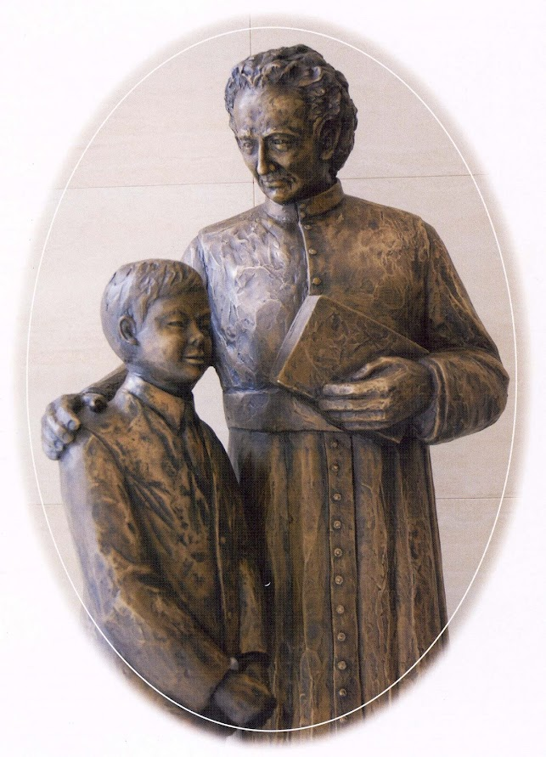

**PEQUEÑO RETRATO ESPIRITUAL**

Nuestro Hermano pasó 35 años en Henanbihen. Allí ejerció virtudes heroicas bajo la apariencia de una vida común y corriente. Era muy sencillo y humilde y al mismo tiempo tenía buenas relaciones con todos: “La mansedumbre y la indulgencia eran la base de su carácter”. En la historia de la escuela de Hénanbihen se recuerda que el Hermano Urbain era el cartero de la comunidad. Ciertamente fue bien aceptado por todos y para él este servicio, un tanto singular, era una manera de acercarse a la gente y hacer un poco de bien a todos.

*“Estaba consumido por el celo por la gloria de Dios”.* Había pedido ser enviado a las Indias Occidentales, con los primeros misioneros, entre otros su antiguo maestro de novicios, H. Antonin, pero su misión era permanecer en Bretaña. “Pasó el domingo y el jueves enseñando catequesis a niños que no sabían leer o que no podían asistir a la escuela. Luego visitaría a los enfermos de la parroquia y preferentemente a los más pobres. Durante muchos años iba cada quincena a más de 5 km a visitar a un desvalido postrado en cama, para hablarle de Dios, de las alegrías del Cielo y para darle algunas lecturas espirituales.

Su oración fue bien conocida por todos. Cuando oraba parecía transfigurado. Iba a menudo a la iglesia: solo o con niños, en días ordinarios y festivos, para oración silenciosa o devociones populares. “En los días libres, si llovía, hacía el vía crucis en varias ocasiones y recitaba el rosario por la conversión de los pecadores y de las almas del purgatorio”.

El Hermano Urbain era uno de los muchos “Hermanos colocados solos” en los pueblos rurales de Bretaña, que confiaban en el rector de la parroquia. Estaba solo, pero no siempre. Cuando podía, visitaba a sus compañeros del barrio. Fueron encuentros de alegría y estímulo mutuo. “Su conversación fue siempre edificante y caritativa; encontró una manera de lograr que se concentrara en las cosas de Dios y en cómo hacer que los niños amen la virtud”. Pasó momentos de Paraíso durante el retiro en Ploërmel: allí pudo encontrarse con sus colegas, especialmente con sus viejos amigos. Le gustaba también confiarse al Padre, cuyas cartas guardaba celosamente.

Todo el mundo estimaba al H. Urbain, tanto en Hénanbihen como en sus alrededores. El señor Kersanté, sacerdote de la vecina ciudad de Matignon, le hizo las más enérgicas súplicas para convencerle de que se hiciera cargo de la escuela de su parroquia. El humilde Hermano respondió: “Dios me quiere en Hénanbihen, ya que mis Superiores me enviaron allí: estaré allí todo el tiempo que quieran”. Sus antiguos alumnos tenían los mejores recuerdos de él. Gracias a él, la población de Hénanbihen permaneció muy unida a los Hermanos durante el tiempo que estuvieron allí e incluso mucho más allá. Tras su muerte su memoria no fue borrada. “Todos los padres de familia publicaron sus elogios: ¡qué inmenso bien hizo a Hénanbihen!”

**EN PENGUILLY, AL HEROÍSMO**

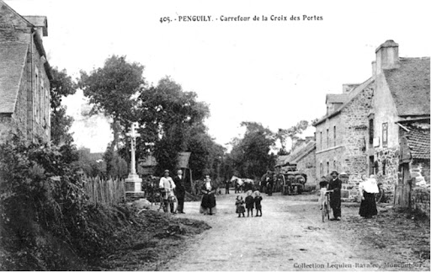

**Penguily - Costas de Armor**

En 1863, el H. Urbain tenía 61 años y sus fuerzas empezaban a fallar. Los Superiores consideraron oportuno asignarle la dirección de una escuela más pequeña. Fue enviado a Penguily (antes Penguilly), un pueblo que entonces contaba con unos 600 habitantes y que todavía se encuentra en las Costas de Armor. Le llevó poco tiempo ser apreciado por su competencia educativa, su celo apostólico, sus buenas relaciones con el rector y la población. Un episodio arrojará luz sobre su extrema generosidad en este período, que de otro modo habría permanecido bastante oscuro.

*“Un día [esto es en 1869] se lastimó el dedo índice de su mano derecha al cerrar una puerta. Al resistir el dolor, no tuvo en cuenta este accidente; pero pronto vino una horrible inflamación, luego gangrena. Se vio obligado a ir a la Casa Madre de Ploërmel. Consultado por el doctor Pringuet, se considera imprescindible la amputación del dedo enfermo. El hermano Urbain afrontó esta 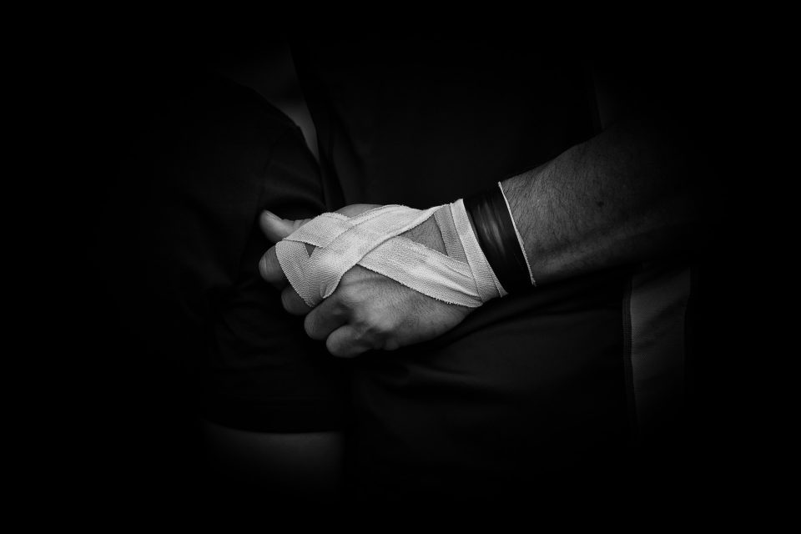intervención con valentía, sin querer cloroformo.* Por muy doloroso que fuera *necesariamente la amputación, no se le escapó ni una sola queja al paciente, que unió su sufrimiento al de Jesús en el Calvario. “Nunca”, dicen nuestros Hermanos Enfermeros, “hemos visto al buen Hermano más contento, más alegre”.* Sin embargo, dudaba mucho en volver a ocupar su puesto en Penguily: “ya no se siente capaz de cumplir su misión, sobre todo porque se ve muy dificultado para escribir a causa de la pérdida de su dedo”. Un notable benefactor local, el Sr. Le Bel, quien apreciaba mucho al Hermano Urbain, le ofreció su ayuda, al igual que el vicario y las monjas. Hacemos todo lo posible para que la escuela sea más conveniente**.** También estamos dispuestos a darle algo de tiempo para esperar su recuperación: tantas muestras de cariño de la gente de Penguily hacia él. “Tenemos muchas ganas de conservarlo. Me gustaría creer que el hermano Urbain no se arrepentiría de haber venido a nosotros, pero pide su jubilación por temor a no cumplir suficientemente su deber”. (Sr. Le Bel)

Será el propio Hermano quien solucionará el problema. Lo antes posible, se apresura a regresar a su puesto, donde se esfuerza por recuperar el tiempo que cree haber perdido en la enfermería de Ploërmel. No quiere depender de personas caritativas que quieran ayudarle y “prefiere trabajar parte de la noche. Su escuela, inicialmente pequeña en número, acabó teniendo, gracias a su celo, 80 alumnos. Sus fuerzas *se han agotado, por la noche siente debilidad y, sin embargo, al día siguiente, a partir de las cuatro, se levanta para rezar pronto y prepararse para la clase. Luego todo el día con los estudiantes. A las cinco, descansar en la oración, el estudio, las obras de caridad: ¡qué vida tan devota y piadosa!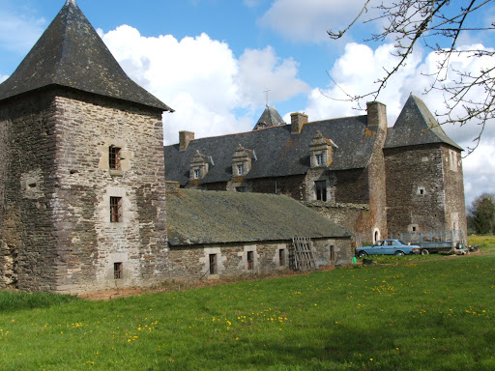¡autosacrificio!*

**Mansión de Boyac**

**Boyac**

Para el Hermano Urbain llegó también el momento de la jubilación: “cuando la edad avanzada le haga incapaz de soportar el cansancio de una clase, vivirá su vejez en Boyac”. En los alrededores de Ploërmel estaba la antigua mansión de Boyac. El Fundador la compró en 1826, junto con los terrenos circundantes, para convertirla en una casa de campo para jóvenes en formación y con vistas a una futura escuela agrícola. La mansión fue restaurada, se construyó una capilla y el terreno se explotó para las necesidades de la Casa Madre. Teniendo en cuenta su edad (tenía más de 70 años), el Hermano Urbain se encargó de supervisar la obra. “En lugar de contentarse con seguir la operación, será el primero y el último en trabajar, el último en descansar. Si hay trabajo duro, será para él”.

Habiendo regresado definitivamente a la Casa Madre, pidió y obtuvo un trabajo acorde a sus fuerzas, que prolongó “hasta el décimo día antes de su muerte”. Se queda dormido en el sueño de los justos en la enfermería, habiendo recibido el consuelo de los sacramentos de los moribundos. “Se sumó un anillo más a esta larga cadena de santos religiosos que ha producido nuestro Instituto. Pasaron su vida enseñando a los hijos del pueblo, con los rudimentos de la ciencia profana, el camino santo que conduce a la felicidad eterna”.

*-------------------------------------------------- -------------------------*

**FUENTES: CRÓNICA 3, 1881, pp.173-180 (F. Epiphane-Marie Guillaume, que conoció a F. Urbain durante 27 años) / MENOLOGE: F. Urbain Clérice, pp.55-56/ A TRAVÉS DE LA CORRESPONDENCIA DE JM DL MENNAIS : 17 cartas, págs. 212-224/ FRIOT: El Instituto de FIC 1825-30 y 1830-48/ LAUNAY: F. Laurent Haudry/ FIC ARCHIVOS DE ROMA. Cartón Francia: Henanbihen- Penguilly**